Resource: unfoldingWord® Open Bible Stories
unfoldingWord® Open Bible Stories © 2022 unfoldingWord. Released under CC BY-SA 4.0 license. unfoldingWord® Open Bible Stories has been adapted in the following languages: Tok Pisin, Arabic (عربي), French (Français), Hindi (हिंदी), Indonesian (Bahasa Indonesia), Portuguese (Português), Russian (Русский), Spanish (Español), Swahili (Kiswahili), and Simplified Chinese (简体中文) from unfoldingWord® Open Bible Stories © 2022 unfoldingWord. Released under CC BY-SA 4.0 license by Mission Mutual

unfoldingWord® Open Bible Stories

27. असल सामरीको कथा
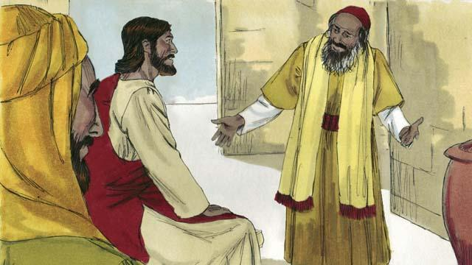
एकदिन, यहूदी व्यवस्थाका निपुण एकजना गुरू येशूकहाँ उहाँको परीक्षा गर्न यसो भनी आए, “गरुज्यू, अनन्त जीवनको हकदार हुन म के गरूँ ?” येशूले जवाफ दिनुभयो, “परमेश्‍वरको व्यवस्थामा के लेखिएको छ ?”
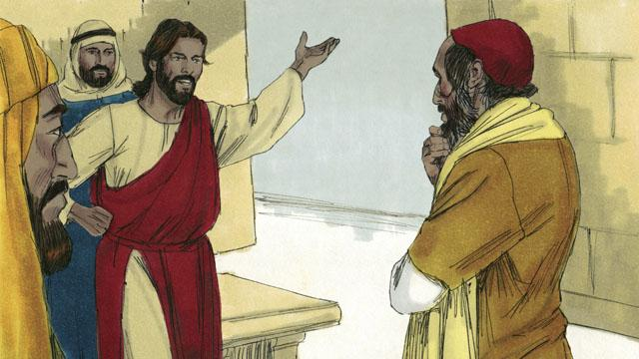
त्यस व्यवस्थाका निपुण मानिसले परमेश्‍वरको व्यवस्थाले यसो भन्छ भनी जवाफ दिए, “तिमीले परमप्रभु आफ्ना परमेश्‍वरलाई आफ्नो सारा हृदयले, आफ्नो सारा प्राणले, आफ्नो सारा शक्तिले र आफ्नो समझले प्रेम गर अनि आफ्नो छिमेकीलाई आफैँलाई जस्तो प्रेम गर ।” येशूले जवाफ दिनुभयो, “तिमीले ठिक भन्यौ! यदि तिमिले यसो गर्यौ भने तिमिले अनन्‍त जिवन पाउनेछौ।"
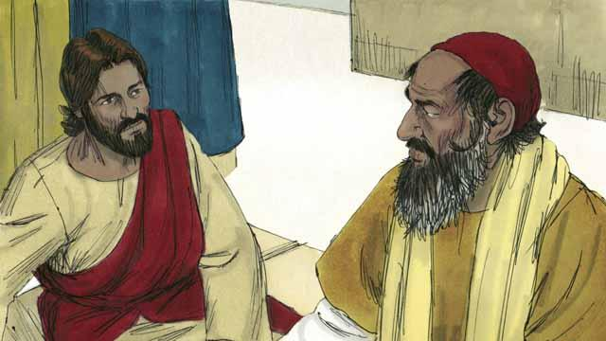
तर त्यस व्यवस्थाको निपुण मानिसले आफैँलाई धर्मी ठहराउन चाह्यो, त्यसैले उसले सोध्यो, “मेरो छिमेकी को हो ?”
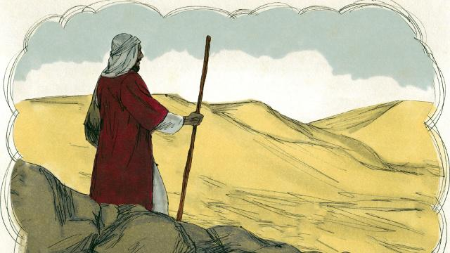
येशूले त्यस मानिसलाई एउटा कथा भनेर जवाफ दिनुभयो, “एकजना यहूदी मानिस यरूशलेमको बाटो भएर यरिहोतर्फ जाँदै थिए ।”
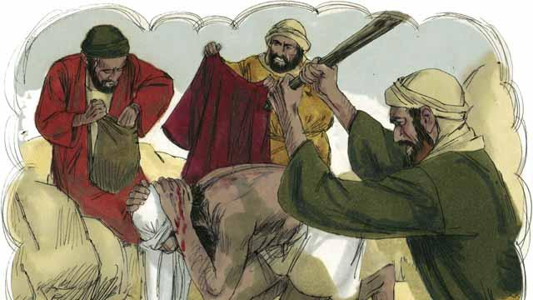
“यात्रा गर्दैगर्दा, त्यस मानिसलाई लुटेराहरूको एक समूहले लुट्यो । तिनीहरूले ऊसँग भएका सबै थोकहरू लगे र उसलाई अधमरो हुनेगरी कुटे । त्यसपछि तिनीहरूले त्यस मानिसलाई छाेडेर त्यहाँबाट गए ।”
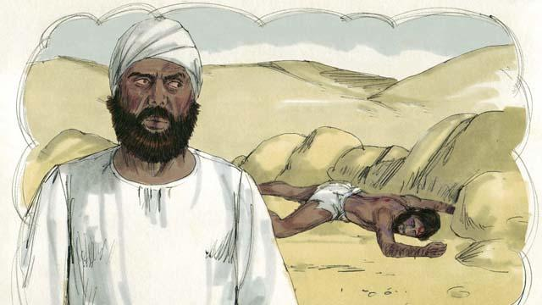
“त्यसको केही समयपछि, एकजना यहूदी पूजाहारी पनि संयोगवश त्यही बाटो भएर जाँदै थिए । जब यस धार्मिक अगुवाले त्यस लुटिएको र घायल पारिएको मानिसलाई देखे, उनी बाटोको पल्लो छेऊतिर गए र त्यस मानिसबाट तर्के, र आफ्नो बाटो लागे ।”
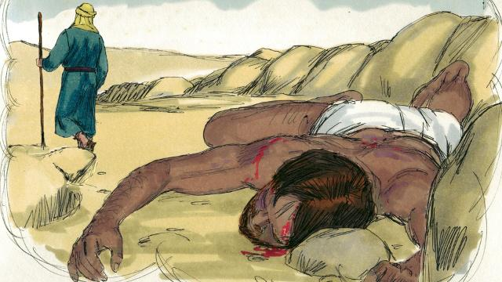
“त्यसो भएको धेरै समय नबित्दै, एकजना लेवी पनि त्यस बाटो भएर झरे । (लेवीहरू यहूदीहरूका एक कुल थिए जसले, मन्दिरमा पूजाहारीहरूलाई सहायता गर्दथे) । त्यस लेवी पनि बाटोको पल्लो छेऊतिर गए र त्यस लुटिएको र घायल परिएको मानिसको वास्ता गरेनन् ।”
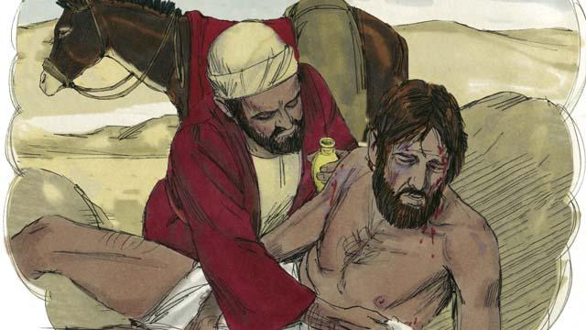
“त्यस बाटोबाट भएर जाने अर्को व्यक्ति एकजना सामरी थिए । (सामरीहरू यहूदीहरूका ती सन्तानहरू थिए, जसले अरू राष्ट्रका मानिसहरूलाई विवाह गरेका थिए) । सामरीहरू र यहूदीहरूले एक (अर्कालाई घृणा गर्दथे) । तर जब त्यस सामरीले त्यस यहूदी मानिसलाई देखे, उनको मन दयाको भावले भरियो । त्यसैले उनले त्यस यहूदीप्रति सहानुभूति देखाए र उनका घाउहरूमा पट्टी लगाइदिए ।”
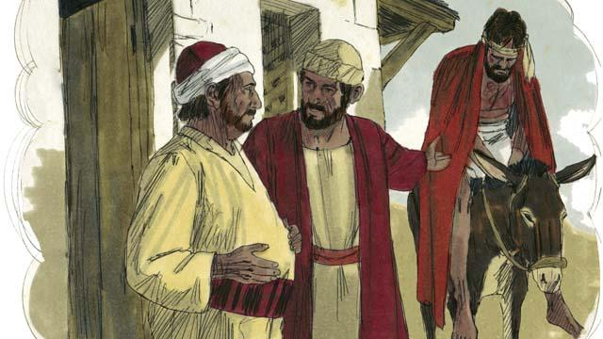
“अनि त्यस सामरीले त्यस यहूदीलाई आफ्नो गधामाथि चढायो र उसलाई बाटो छेऊको एक पौवामा लगेर त्यस सामरीले उसको स्याहार गर्‍यो ।”
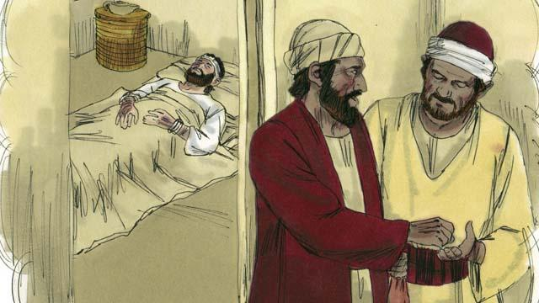
“अर्को दिन, त्यस सामरीले आफ्नो यात्रालाई निरन्तरता दिनुपर्ने थियो । उसले त्यहाँको पौवाको मालिकलाई केही पैसा दिए र भने, ‘उसको ख्याल गर्नू, अनि यदि तिमीलाई योभन्दा बढी खर्च लागेमा, म फर्केर आउँदा, सो खर्च तिरिदिनेछु ।’”
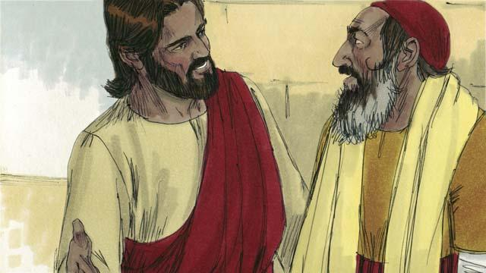
त्यसपछि येशूले व्यवस्थाका त्यस निपुण व्यक्तिलाई सोध्‍नुभयो, “तिमीलाई के लाग्छ ? तीमध्ये कुनचाहिँ त्यस लुटिएको र घायल पारिएको मानिसको छिमेकी हो ?” उसले जवाफ दियो, “त्यही, जो उनीप्रति दयालु थियो ।” येशूले तिनलाई भन्‍नुभयो, तिमी पनि जाऊ र त्यसै गर ।”
बाइबलको कथाः लूका १०:२५–३७ बाट

